Tên bài dạy
CHỦ ĐỀ 4: ỨNG DỤNG TIN HỌC

BÀI 12: PHẦN MỀM THIẾT KẾ ĐỒ HỌA
Môn học: Tin Học; Lớp: 10
Thời gian thực hiện: 2 tiết

I. MỤC TIÊU
1. Kiến thức:
- Biết được khái niệm về thiết kế đồ họa, phân biệt được đồ họa vectơ và đồ họa điểm ảnh.
- Sử dụng được các chức năng cơ bản của phần mềm thiết kế đồ họa Inkscape để vẽ hình đơn giản.
- Phân biệt được đồ họa véctơ và đồ họa điểm ảnh.
2. Năng lực:
2.1 Năng lực chung:
+ Giải quyết được những nhiệm vụ học tập một cách độc lập, theo nhóm và thể hiện sự sáng tạo.
+ Góp phần phát triển năng lực giao tiếp và hợp tác qua hoạt động nhóm và trao đổi công việc với giáo viên.
2.2 Năng lực Tin học:
+ HS được phát triển tư duy và khả năng giải quyết được vấn đề, năng lực giao tiếp, hợp tác, sáng tạo, tự chủ và tự học.
+ HS sử dụng được các kĩ năng cơ bản của phần mềm thiết kế đồ họa inkscape để vẽ hình đơn giản
3. Phẩm chất: Nghiêm túc, tập trung, tích cực chủ động, sáng tạo trong trí tưởng tượng về mặt hình ảnh phong phú.
II. THIẾT BỊ DẠY HỌC VÀ HỌC LIỆU
1. Giáo viên
- Chuẩn bị Bài giảng, máy chiếu, máy chiếu vật thể.
2. Học sinh
- Sách giáo khoa, vở ghi
- Kiến thức đã học
III. TIẾN TRÌNH DẠY HỌC
A. HOẠT ĐỘNG MỞ ĐẦU
a. Mục tiêu: Tạo hứng thú học tập cho học sinh
b. Nội dung: Hs dựa vào hiểu biết để trả lời câu hỏi
c. Sản phẩm: Từ yêu cầu Hs vận dụng kiến thức để trả lời câu hỏi GV đưa ra
d. Tổ chức thực hiện: GV giới thiệu và dẫn dắt vào bài
Bước 1. GV cho học sinh quan sát một số hình ảnh về đồ họa
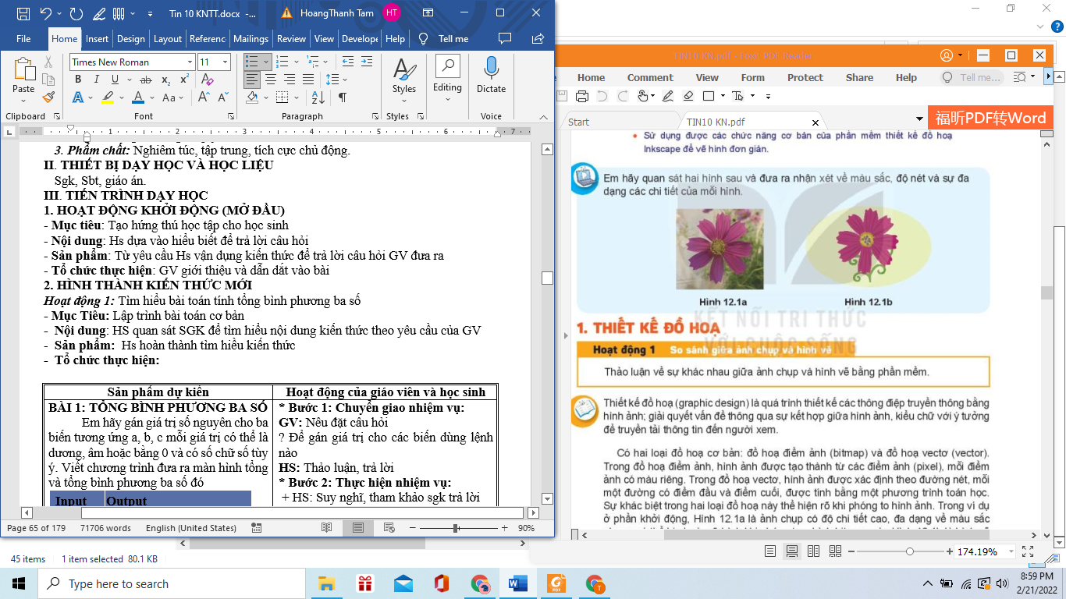
Bước 2: GV đặt câu hỏi
Câu hỏi 1: HS nhận xét mầu sắc, độ nét và sự đa dạng các chi tiết của mỗi hình?
Câu hỏi 2: Hình ảnh dùng với mục đích gì?
Câu hỏi 3: Ngành nghề nào tạo ra hình ảnh này?
Bước 3: HS quan sát và thảo luận đưa ra các ý kiến của mình
Bước 4: GV chốt nội dung và đưa ra câu trả lòi chính xác.
Trả lời:
Câu hỏi 1: Hình 12.1a là ảnh chụp, có độ sắc nét và đa dạng 12.1b là hình vẽ chỉ có 1 chủ thể bông hoa không có các
Câu hỏi 2: Truyền đạt nội dung thông tin tới người xem
Câu hỏi 3: Thiết kế đồ họa
B.. HÌNH THÀNH KIẾN THỨC MỚI
Hoạt động 1: So sánh giữ ảnh chụp và ảnh vẽ
- Mục Tiêu: Học sinh nhận ra sự khác nhau giữa 2 loại đồ họa
- Nội dung: HS quan sát SGK để tìm hiểu nội dung kiến thức theo yêu cầu của GV
- Sản phẩm: Hs hoàn thành tìm hiều kiến thức và trả lời được mục tiêu đặt ra
- Tổ chức thực hiện:
HOẠT ĐỘNG CỦA GV – HS | DỰ KIẾN SẢN PHẨM
*‌ ‌Bước‌ ‌1:‌ ‌Chuyển‌ ‌giao‌ ‌nhiệm‌ ‌vụ:‌ ‌  GV: Nêu đặt câu hỏi  ? Thảo luận về sự khác nhau giữa ảnh chụp và hình vẽ bằng phần mềm  HS: Thảo luận, trả lời  *‌ ‌Bước‌ ‌2:‌ ‌Thực‌ ‌hiện‌ ‌nhiệm‌ ‌vụ:‌ ‌ ‌  ‌+‌ ‌HS:‌ ‌Suy‌ ‌nghĩ,‌ ‌tham‌ ‌khảo‌ ‌sgk‌ ‌trả‌ ‌lời‌ ‌câu‌ ‌hỏi‌ ‌  +‌ ‌GV:‌ ‌quan‌ ‌sát‌ ‌và‌ ‌trợ‌ ‌giúp‌ ‌các‌ ‌cặp.‌ ‌ ‌  *‌ ‌Bước‌ ‌3:‌ ‌Báo‌ ‌cáo,‌ ‌thảo‌ ‌luận:‌ ‌ ‌  +‌ ‌HS:‌ ‌Lắng‌ ‌nghe,‌ ‌ghi‌ ‌chú,‌ ‌một‌ ‌HS‌ ‌phát‌ ‌  biểu‌ ‌lại‌ ‌các‌ ‌tính‌ ‌chất.‌ ‌ ‌  +‌ ‌Các‌ ‌nhóm‌ ‌nhận‌ ‌xét,‌ ‌bổ‌ ‌sung‌ ‌cho‌ ‌nhau.‌ ‌ ‌  *‌ ‌Bước‌ ‌4:‌ ‌Kết‌ ‌luận,‌ ‌nhận‌ ‌định:‌ ‌‌GV‌ ‌  - chính‌ ‌xác‌ ‌hóa‌ ‌và‌ ‌gọi‌ ‌1‌ ‌học‌ ‌sinh‌ ‌nhắc‌ ‌lại‌ ‌kiến‌ ‌thức‌ ‌  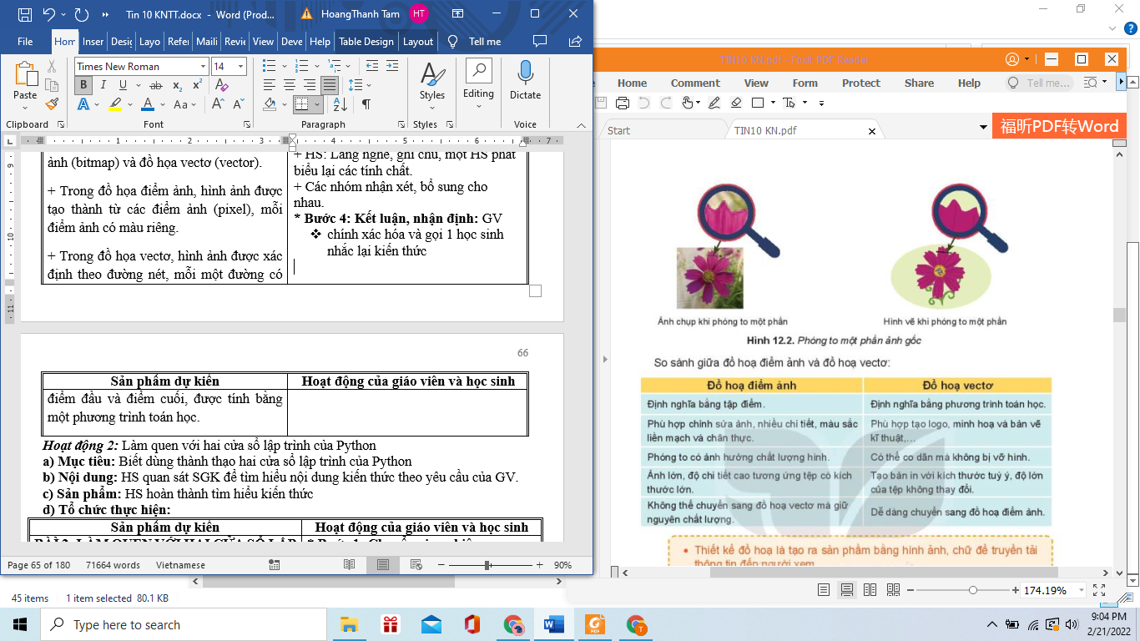  Câu hỏi:  ?1. Ảnh chụp là loại đồ họa nào ?  Trả lời: Ảnh chụp là loại đồ họa điểm ảnh  ?2. Tại sao dùng đồ họa vectơ phù hợp hơn dùng đồ họa điểm ảnh khi thiết kế  Trả lời:Vì hình ảnh logo tuy đơn giản, nhưng cần in ra với nhiều kích cỡ khác nhau – có thể rất lớn. | 1. THIẾT KẾ ĐỒ HỌA  - Thiết kế đồ họa (graphic design) là quá trình thiết kế các thông điệp truyền thông bằng hình ảnh, giải quyết vấn đề thông qua sự kết hợp giữa hình ảnh; kiểu chữ với ý tưởng để truyền tải thông tin đến người xem.  - Có hai loại đồ họa cơ bản: đồ họa điểm ảnh (bitmap) và đồ họa vectơ (vector).  + Trong đồ họa điểm ảnh, hình ảnh được tạo thành từ các điểm ảnh (pixel), mỗi điểm ảnh có màu riêng.  + Trong đồ họa vectơ, hình ảnh được xác định theo đường nét, mỗi một đường có điểm đầu và điểm cuối, được tính bằng một phương trình toán học.  - So sánh giữa đồ họa điểm ảnh và đồ họa vectơ:  Đồ họa điểm ảnh Đồ họa vectơ  Định nghĩa bằng tập điểm Định nghĩa bằng phương trình toán học  Phù hợp chỉnh sửa ảnh, nhiều chi tiết, màu sắc liền mạch và chân thực Phù hợp tạo logo, minh họa và bản vẽ kĩ thuật, …  Phóng to có ảnh hưởng chất lượng hình Có thể co giãn mà không bị vỡ hình  Ảnh lớn, độ chi tiết cao tương ứng tệp có kích thước lớn Tạo bản in với kích thước tùy ý, độ lớn của tệp không thay đổi  Không thể chuyển sang đồ họa vectơ mà giữ nguyên chất lượng Dễ dàng chuyển sang đồ họa điểm ảnh  Ghi nhớ  - Thiết kế đồ họa là tạo ra sản phẩm bằng hình ảnh, chữ để truyền tải thông tin đến người xem  - Hai loại đồ họa là đồ họa điểm ảnh (bitmap) và đồ họa vectơ

Hoạt động 2: Làm quen với phần mềm đồ họa
a. Mục tiêu: Biết một số phần mềm đồ họa
b. Nội dung: HS quan sát SGK để tìm hiểu nội dung kiến thức theo yêu cầu của GV.
c. Sản phẩm: HS hoàn thành tìm hiểu kiến thức
d. Tổ chức thực hiện:

Hoạt động của giáo viên và học sinh | Dự kiến Sản phẩm
*‌ ‌Bước‌ ‌1:‌ ‌Chuyển‌ ‌giao‌ ‌nhiệm‌ ‌vụ:‌ ‌  GV: ? Minh muốn thiết kế logo cho câu lạc bộ bóng đá của trường nhưng bạn ấy không biết bắt đầu từ đâu. Theo em, Minh cần những gì?  HS: Thảo luận, trả lời  HS: Lấy các ví dụ trong thực tế.  *‌ ‌Bước‌ ‌2:‌ ‌Thực‌ ‌hiện‌ ‌nhiệm‌ ‌vụ:‌ ‌ ‌  ‌+‌ ‌HS:‌ ‌Suy‌ ‌nghĩ,‌ ‌tham‌ ‌khảo‌ ‌sgk‌ ‌trả‌ ‌lời‌ ‌câu‌ ‌hỏi‌ ‌  +‌ ‌GV:‌ ‌quan‌ ‌sát‌ ‌và‌ ‌trợ‌ ‌giúp‌ ‌các‌ ‌cặp.‌ ‌ ‌  *‌ ‌Bước‌ ‌3:‌ ‌Báo‌ ‌cáo,‌ ‌thảo‌ ‌luận:‌ ‌ ‌  +‌ ‌HS:‌ ‌Lắng‌ ‌nghe,‌ ‌ghi‌ ‌chú,‌ ‌một‌ ‌HS‌ ‌phát‌ ‌  biểu‌ ‌lại‌ ‌các‌ ‌tính‌ ‌chất.‌ ‌ ‌  +‌ ‌Các‌ ‌nhóm‌ ‌nhận‌ ‌xét,‌ ‌bổ‌ ‌sung‌ ‌cho‌ ‌nhau.‌ ‌ ‌  *‌ ‌Bước‌ ‌4:‌ ‌Kết‌ ‌luận,‌ ‌nhận‌ ‌định:‌ ‌‌GV‌ ‌chính‌ ‌xác‌ ‌hóa‌ ‌và‌ ‌gọi‌ ‌1‌ ‌học‌ ‌sinh‌ ‌nhắc‌ ‌lại‌ ‌kiến‌ ‌thức‌  Câu hỏi  1. Cần thiết kế một bộ các sản phẩm bút, sổ, danh thiếp, bí thư, túi giấy. Theo em nên dùng phẩn mềm nào?  A. Photoshop  B. Inkscape  2. Em hãy cho biết có thể vẽ hình vào đâu trên màn hình làm việc của Inkscape?  A. Toàn bộ vùng làm việc  B. Trong khu vực trang in | 2. PHẦN MỀM ĐỒ HỌA  - Có hai loại phần mềm đồ họa:  + Phần mềm tạo, chỉnh sửa hình vectơ: Adobe lllustrator, CorelDraw, Inkscape, …  + Phần mềm xử lí ảnh bipmap: Adobe Photoshop, GIMP, …  - Tải và cài đặt phần mềm  - Tải phần mềm tại địa chỉ: https://inkscape.org/release/inkscape-1.0/.  - Cài đặt theo hướng dẫn.  - Giao diện của Inkscape  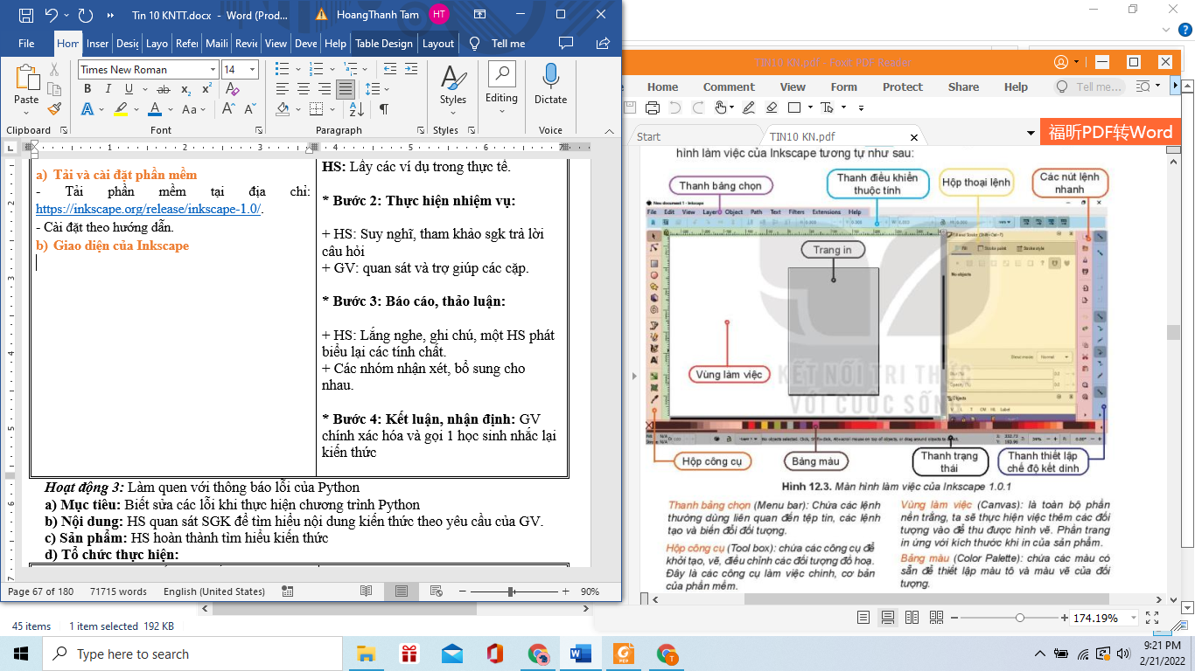  Ghi nhớ  - Có hai loại phần mềm đồ họa. Phần mềm tạo, chỉnh sửa hình vectơ và phần mềm xử lí ảnh bitmap  Inkscape là phần mềm miễn phí để tạo, chỉnh sửa sản phẩm đồ họa vectơ
Hoạt động 3: Làm quen với các đối tượng đồ họa của hình vẽ
a. Mục tiêu: Biết sửa các thao tác với đối tượng của đồ họa
b. Nội dung: HS quan sát SGK để tìm hiểu nội dung kiến thức theo yêu cầu của GV.
c. Sản phẩm: HS hoàn thành tìm hiểu kiến thức, sắp xếp được các đối tượng.
d. Tổ chức thực hiện:
Hoạt động của giáo viên và học sinh  *‌ ‌Bước‌ ‌1:‌ ‌Chuyển‌ ‌giao‌ ‌nhiệm‌ ‌vụ:‌ ‌  GV: ? Nếu chúng ta có một quả dưa hấu và 1 quả cam ở trên bàn. Xác định xem cần xếp hai quả này như thế nào để:  - Nhìn thẩy đủ cả hai quả, không quả nào bị che khuất  - Chỉ nhìn thấy quả dưa hấu  - Nhìn thấy đủ quả cam, quả dưa hấu bị che một phần  - Nhìn thấy quả dưa hấu, quả cam bị che đi một phần  HS: Thảo luận, trả lời  HS: Lấy các ví dụ trong thực tế.  *‌ ‌Bước‌ ‌2:‌ ‌Thực‌ ‌hiện‌ ‌nhiệm‌ ‌vụ:‌ ‌ ‌  ‌+‌ ‌HS:‌ ‌Suy‌ ‌nghĩ,‌ ‌tham‌ ‌khảo‌ ‌sgk‌ ‌trả‌ ‌lời‌ ‌câu‌ ‌hỏi‌ ‌  +‌ ‌GV:‌ ‌quan‌ ‌sát‌ ‌và‌ ‌trợ‌ ‌giúp‌ ‌các‌ ‌cặp.‌ ‌ ‌  *‌ ‌Bước‌ ‌3:‌ ‌Báo‌ ‌cáo,‌ ‌thảo‌ ‌luận:‌ ‌ ‌  +‌ ‌HS:‌ ‌Lắng‌ ‌nghe,‌ ‌ghi‌ ‌chú,‌ ‌một‌ ‌HS‌ ‌phát‌ ‌  biểu‌ ‌lại‌ ‌các‌ ‌tính‌ ‌chất.‌ ‌ ‌  +‌ ‌Các‌ ‌nhóm‌ ‌nhận‌ ‌xét,‌ ‌bổ‌ ‌sung‌ ‌cho‌ ‌  nhau.‌ ‌ ‌  *‌ ‌Bước‌ ‌4:‌ ‌Kết‌ ‌luận,‌ ‌nhận‌ ‌định:‌ ‌‌GV‌ ‌  chính‌ ‌xác‌ ‌hóa‌ ‌và‌ ‌gọi‌ ‌1‌ ‌học‌ ‌sinh‌ ‌nhắc‌ ‌lại‌ ‌kiến‌ ‌thức‌  Câu hỏi  Theo em, thanh công cụ nào được sử dụng nhiều nhất trong Inkscape?  A. Bảng màu B. Thanh thiết lập chế độ kết dính.  C. Thanh điều khiển thuộc tính.  D. Hộp công cụ. | 3.CÁC ĐỐI TƯỢNG ĐỒ HỌA CỦA HÌNH VẼ  - Tạo tệp mới bằng lệnh File/New… hoặc nhấn tổ hợp phím Ctrl + N  - Các đối tượng được thêm vào hình bằng cách:  + C1. Tạo ra các bản sao của các đối tượng đã có trong vùng làm việc  + C2. Chọn đối tượng từ hộp công cụ và vẽ vào vùng làm việc. Các đối tượng sẽ xuất hiện theo thứ tự lớp, đối tượng vẽ trước sẽ ở lớp dưới, đối tượng này có thể bị che khuất toàn bộ hay một phần bởi các đối tượng vẽ sau ở lớp trên.  - Để thêm các đối tượng có sẵn trên hộp công cụ như hình chữ nhật, hình vuông, hình tròn, hình elip, cung tròn, ngôi sao, đa giác, hinh xoắn ốc hoặc vẽ đối tượng tự do hay chèn chữ,… ta thực hiện theo ba bước:  Bước 1: Chọn công cụ tương ứng trên hộp công cụ:  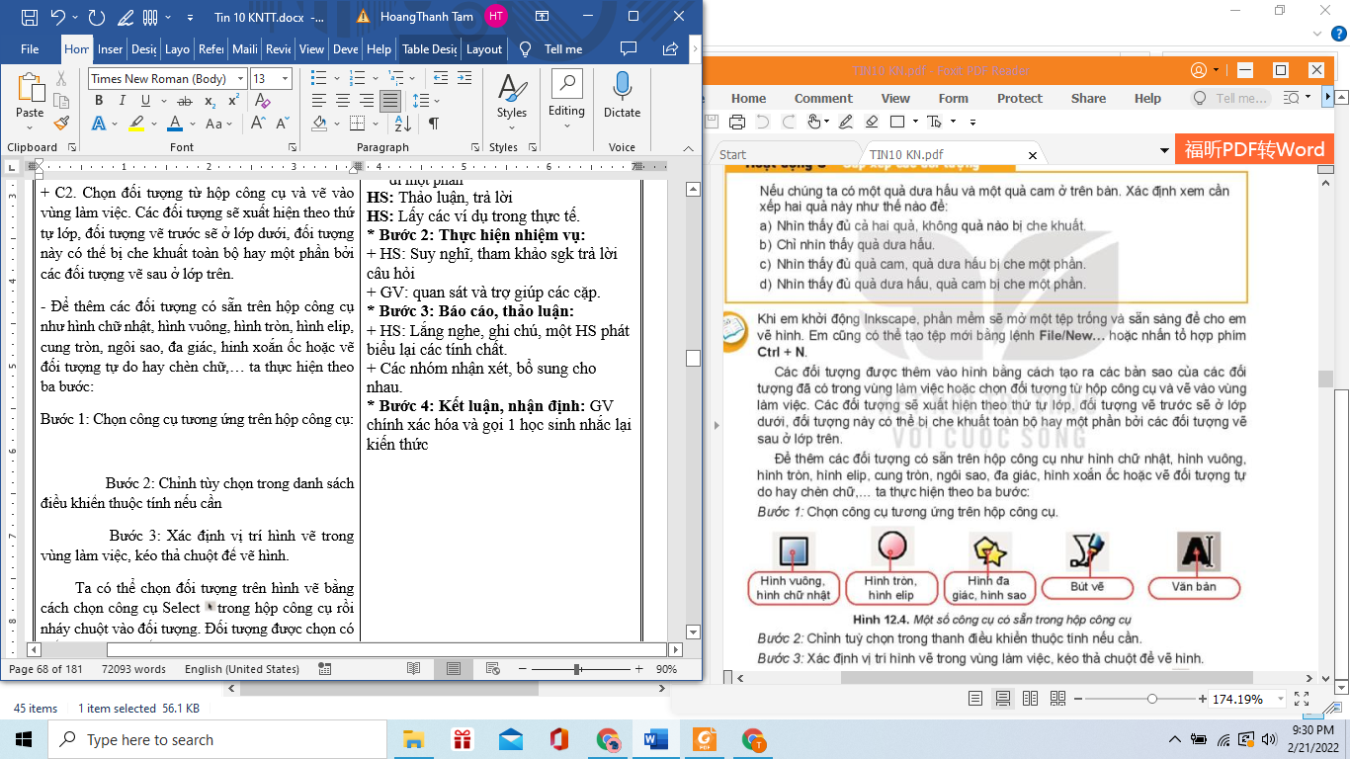  Bước 2: Chỉnh tùy chọn trong danh sách điều khiển thuộc tính nếu cần  Bước 3: Xác định vị trí hình vẽ trong vùng làm việc, kéo thả chuột để vẽ hình.  - Chọn đối tượng trên hình vẽ bằng cách: chọn công cụ Select trong hộp công cụ rồi nháy chuột vào đối tượng. Đối tượng được chọn có thể được di chuyển, phóng to, thu nhỏ, xoay, thay đổi thứ tự lớp hay tô màu,...  - Để chọn màu cho một đối tượng, ta cần xác định màu tô (Fill Color) và màu vẽ (Stroke Color). Ta chọn màu tô và màu vẽ trên bằng màu (lưu ý để chọn màu vẽ cần nhấn giữ phím Shift khi chọn màu).  - Lưu tệp bằng lệnh File/Save hoặc nhấn tổ hợp phím Ctrl + S. Phần mềm Inkscape lưu lại sản phẩm đã tạo dưới dạng tệp hình vecto có phần mở rộng là svg.  Ghi nhớ  - Mỗi hình vẽ bao gồm các đối tượng đồ họa. Các đối tượng này sẽ xuất hiện theo thứ tự lớp, các đối tượng vẽ trước sẽ ở lớp dưới, đối tượng vẽ sau sẽ ở lớp trên. Ta có thể thay đổi thứ tự lớp của đối tượng.

C. HOẠT ĐỘNG LUYỆN TẬP
a. Mục tiêu: Củng cố, luyện tập kiến thức vừa học.
b. Nội dung: HS đọc SGK làm các bài tập.
c. Sản phẩm: Bài làm của học sinh, kĩ năng giải quyết nhiệm vụ học tập.
d. Tổ chức thực hiện:
Gv Cho HS nhắc lại KT:
Hs: Nhắc lại các vấn đề đã học
THỰC HÀNH
Nhiệm vụ 1. Vẽ một bông hoa (Hình 12.5)
Hướng dẫn.
Bước 1: Chọn công cụ 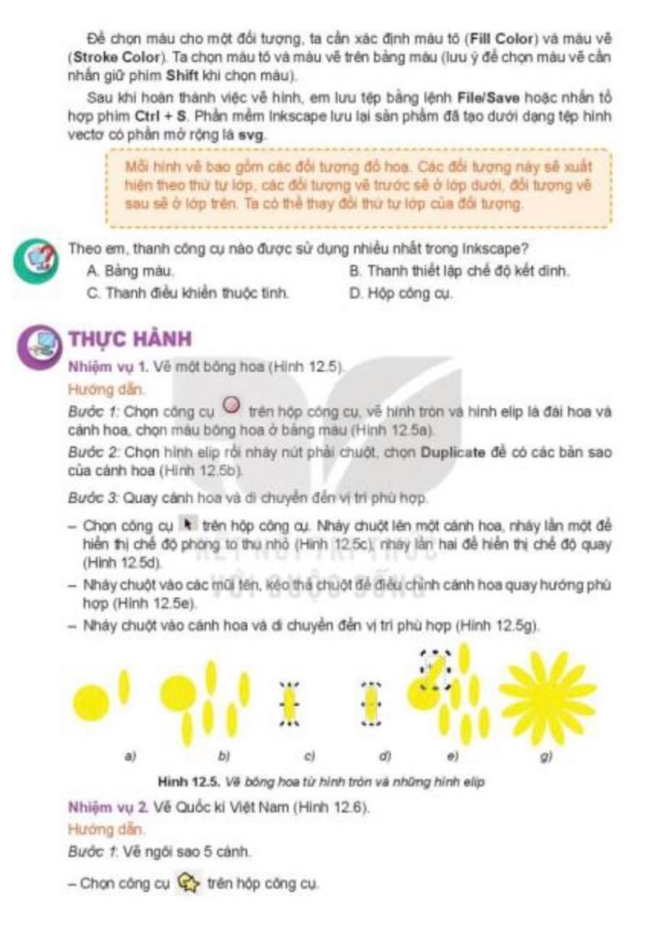 trên hộp công cụ, vẽ hình tròn và hình elip là đài hoa và cánh hoa, chọn màu bông hoa ở bảng màu (Hinh 12.5a)
Bước 2: Chọn hình elip rồi nháy nút phải chuột , chọn Duplicate để có bản sao của cánh hoa (Hinh 12.5b)
Bước 3: Quay cánh hoa và di chuyển đến vị trí phù hợp
- Chọn công cụ trên hộp công cụ. Nháy chuột lên một cánh hoa, nháy lần một để hiển thị chế độ phóng to thu nhỏ ( Hình 12.5c), nháy lần hai để hiển thị chế độ quay (Hình 12.5d)
- Nháy chuột vào các mũi tên, kéo thả chuột để điều chỉnh cánh hoa quay hướng phù hợp (Hình 12.5e).
- Nháy chuột vào cánh hoa và di chuyển đến vị trí phù hợp (Hình 12.5g).
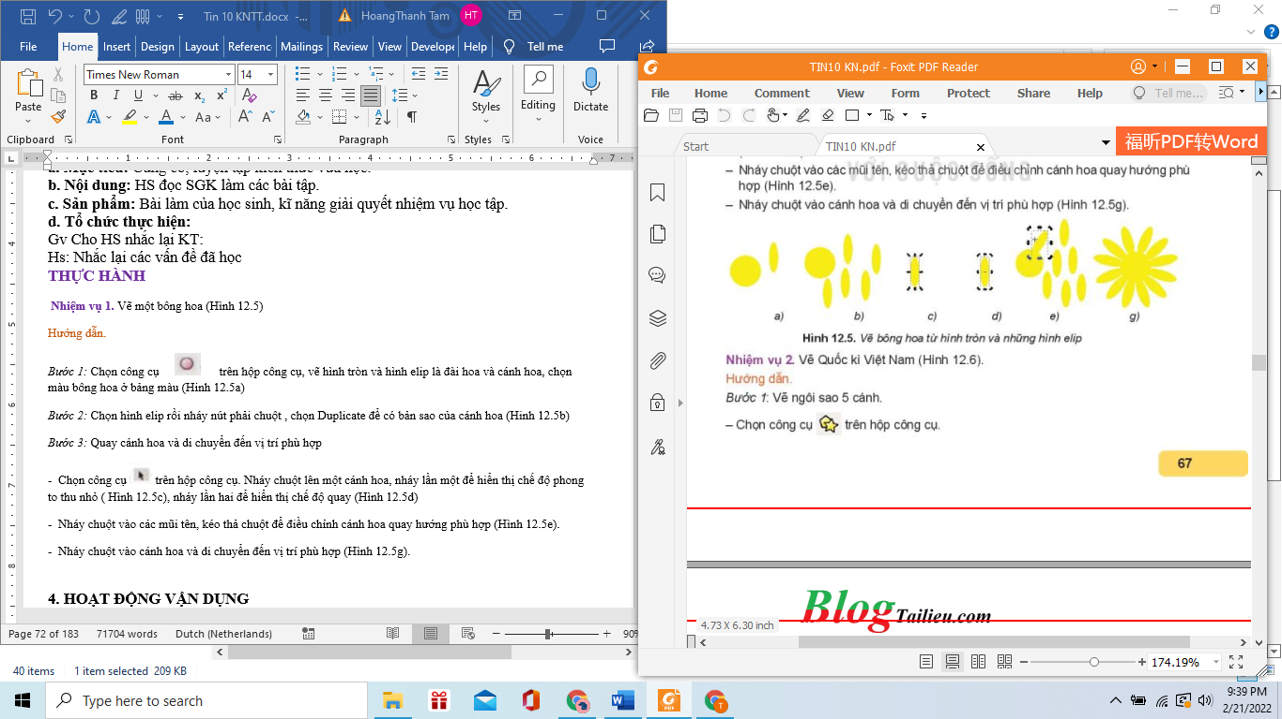
Nhiệm vụ 2. Vẽ Quốc kì Việt Nam (Hình 12.6).
Hướng dẫn.
Bước 1: Vẽ ngôi sao 5 cánh.
- Chọn công cụ 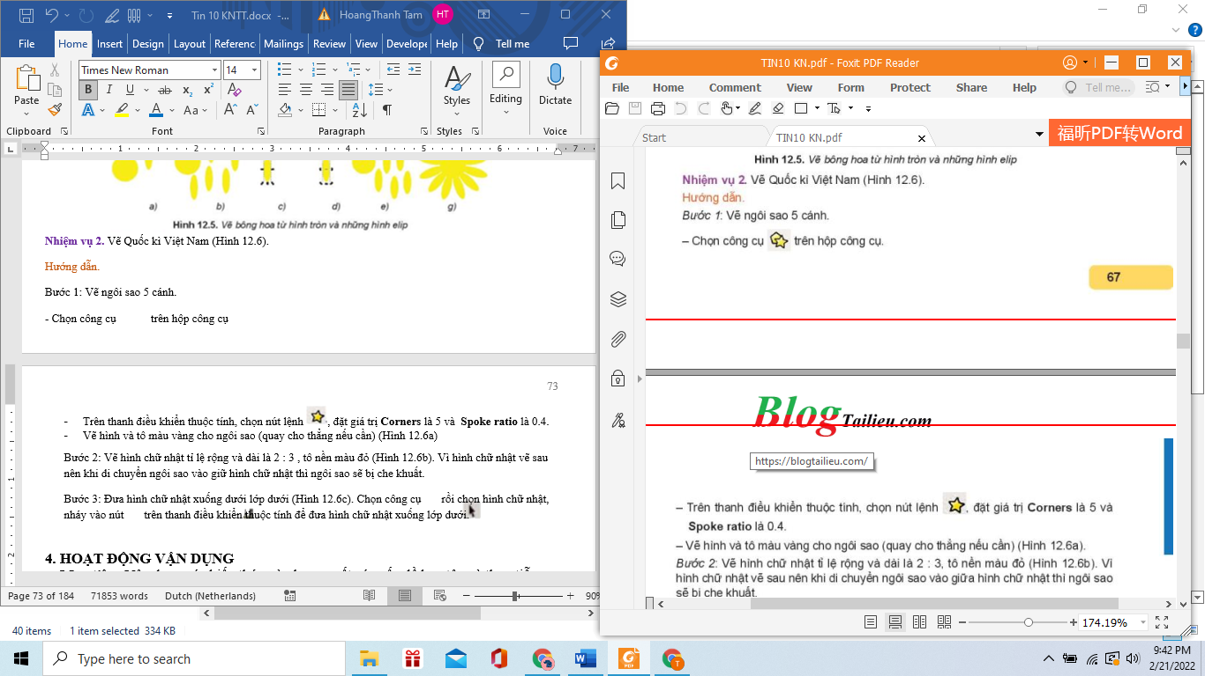 trên hộp công cụ
- Trên thanh điều khiển thuộc tính, chọn nút lệnh , đặt giá trị Corners là 5 và Spoke ratio là 0.4.
- Vẽ hình và tô màu vàng cho ngôi sao (quay cho thẳng nếu cần) (Hình 12.6a)
Bước 2: Vẽ hình chữ nhật tỉ lệ rộng và dài là 2 : 3 , tô nền màu đỏ (Hình 12.6b). Vì hình chữ nhật vẽ sau nên khi di chuyển ngôi sao vào giữ hình chữ nhật thì ngôi sao sẽ bị che khuất.
Bước 3: Đưa hình chữ nhật xuống dưới lớp dưới (Hình 12.6c). Chọn công cụ 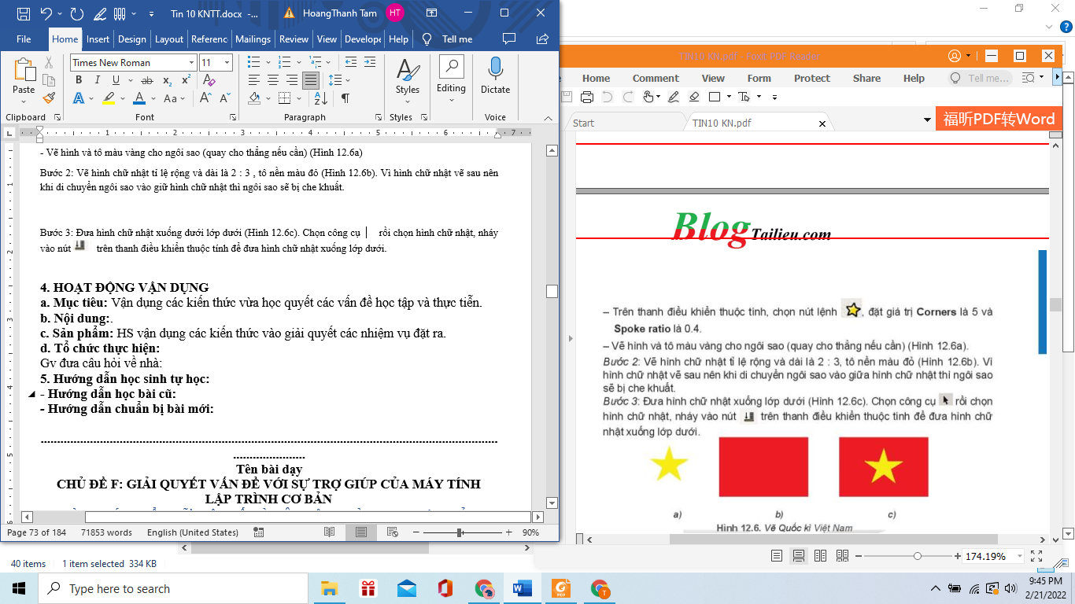 rồi chọn hình chữ nhật, nháy vào nút 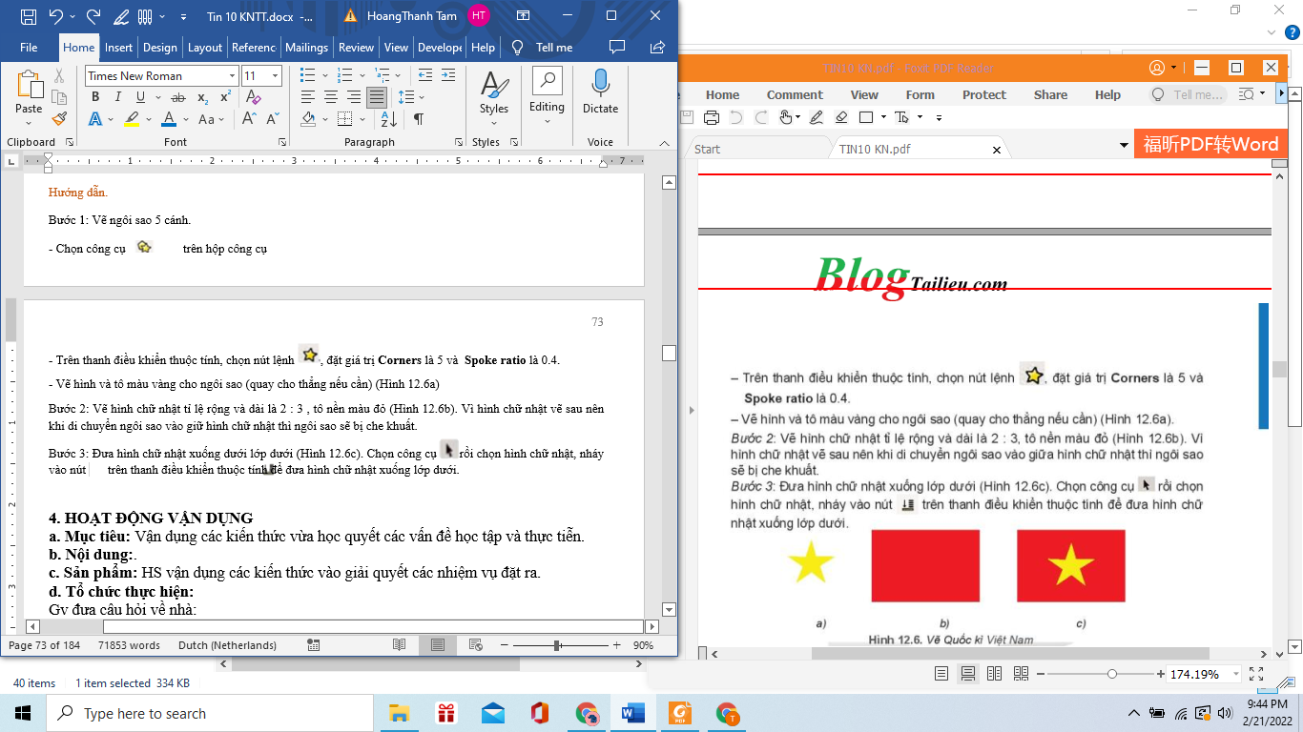 trên thanh điều khiển thuộc tính để đưa hình chữ nhật xuống lớp dưới.
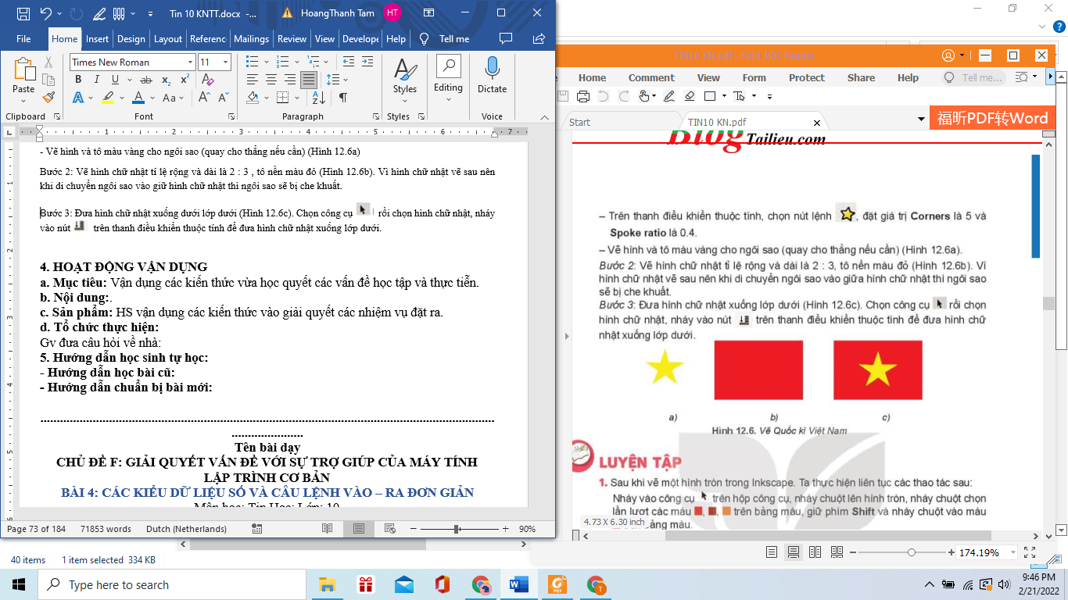
D. HOẠT ĐỘNG VẬN DỤNG
a. Mục tiêu: Vận dụng các kiến thức vừa học quyết các vấn đề học tập và thực tiễn.
b. Nội dung: Để vẽ các hình trong bài tập vận dụng đến các hình cơ bản trong hộp công cụ, hình chữ nhật, hình elip, hình sao, đa giác.
c. Sản phẩm: HS vận dụng các kiến thức vào giải quyết các nhiệm vụ đặt ra.
Vì dụ trong hình vẽ chú chó ta có thể vẽ theo thứ tự. Thân (vẽ đầu tiên) tai, chân-> móng, mắt, mũi, miệng ( miệng đc ghép bằng một hình chữ nhật và hình tam giác hai bên)
d. Tổ chức thực hiện:
Gv đưa câu hỏi về nhà:
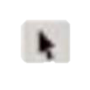
- Sau khi vẽ một hình tròn trong Inkscape. Ta thực hiện liên tục các thao tác sau:
Nháy vào công cụ trên hộp công cụ, nháy chuột lên hình tròn, nháy chuột chọn lần lượt các màu trên bảng màu, giữ phím Shift và nháy chuột vào màu trên bảng màu.

Em hãy xác định xem kết quả hình tròn sẽ có màu sắc như thế nào?
- Để thay một ngôi sao thành một khối lập phương. Em sẽ tìm công cụ ở thanh công cụ nào?
- Bảng màu
- Thanh điều khiển thuộc tính
- Hộp công cụ
- Hộp thoai lệnh
- Hãy vẽ quốc kì các nước: Thái Lan, Lào, Myanmar và Anh.
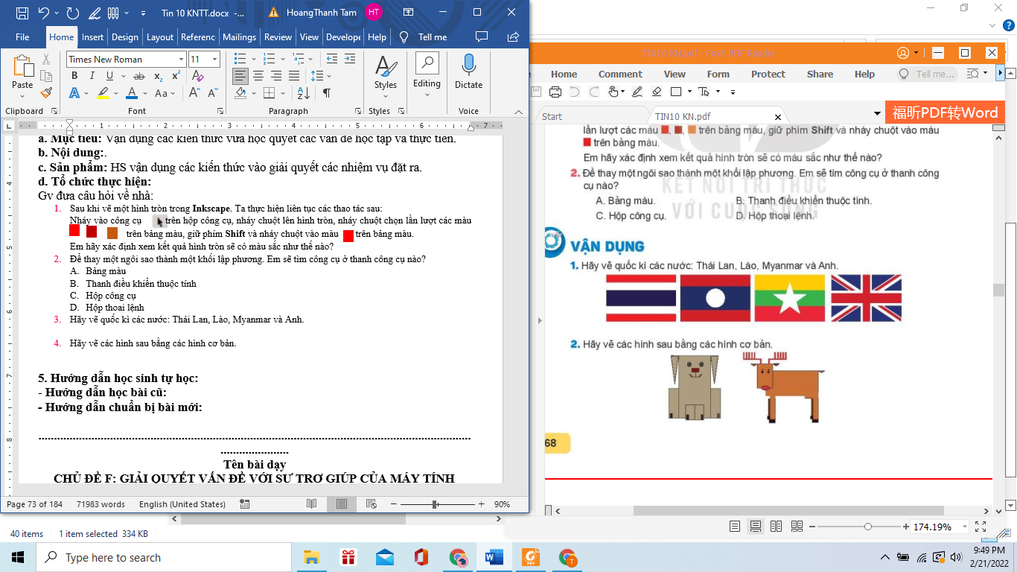
- Hãy vẽ các hình sau bằng các hình cơ bản.

CÂU HỎI TRẮC NGHIỆM
Câu 1: Có mấy loại đồ họa
A. Hai loại đồ họa là đồ họa điểm ảnh (bitmap) và đồ họa vectơ
B. Điểm ảnh và hình ảnh chụp
C. Đồ họa vectơ và ảnh chụp logo điểm ảnh
D. Ảnh chụp đồ họa logo vecto
Câu 2: Theo em, thanh công cụ nào được sử dụng nhiều nhất trong Inkscape?
A. Bảng màu
B. Thanh thiết lập chế độ kết dính.
C. Thanh điều khiển thuộc tính.
D. Hộp công cụ.

Câu 3: Có mấy loại phần mềm đồ họa
A.Phần mềm tạo, chỉnh sửa hình vecto và phần mềm xử lý ảnh bitmap
B.Phần mềm chup ảnh, chỉnh sửa hình vecto và phần mềm xử lý ảnh bitmap
C.Phần mềm chup ảnh, và vẽ vecto và phần mềm xử lý ảnh bitmap
D.Phần mềm chup ảnh, chỉnh sửa hình vecto và phần mềm xử lý logo
Câu 4: Để thay một ngôi sao thành một khối lập phương. Em sẽ tìm công cụ ở thanh công cụ nào?
A. Bảng màu
B.Thanh điều khiển thuộc tính
C .Hộp công cụ
D.Hộp thoai lệnh

